

Laporan Praktikum Algoritma & Pemrograman
  - Semester Genap 2025/2026

SAYA MENYATAKAN BAHWA LAPORAN PRAKTIKUM INI SAYA BUAT DENGAN USAHA SENDIRI TANPA MENGGUNAKAN BANTUAN ORANG LAIN. SEMUA MATERI YANG SAYA AMBIL DARI SUMBER LAIN SUDAH SAYA CANTUMKAN SUMBERNYA DAN TELAH SAYA TULIS ULANG DENGAN BAHASA SAYA SENDIRI.

SAYA SANGGUP MENERIMA SANKSI JIKA MELAKUKAN KEGIATAN PLAGIASI, TERMASUK SANKSI TIDAK LULUS MATA KULIAH INI.

NIM | 71251223
Nama Lengkap | Banny Priskila Haba
Minggu ke / Materi | 01 / Bahasa Pemrograman Python

PROGRAM STUDI INFORMATIKA
FAKULTAS TEKNOLOGI INFORMASI
UNIVERSITAS KRISTEN DUTA WACANA
YOGYAKARTA
2026

KENAPA PYTHON
Python adalah bahasa pemrograman tingkat tinggi yang mendukung Object Oriented Programming (OOP). Menurut survey Stackoverflow, Python termasuk bahasa pemrograman paling populer setelah Javascript.

Gambar 1.1 Logo Python(https://www.python.org/static/img/python-logo.png)
Python sangat populer karena sintaksnya sederhana dan mudah dipelajari, terutama bagi pemula. Kesederhanaannya bisa dilihat jika dibandingkan dengan bahasa lain seperti Java dan C untuk membuat program yang sama. Pada bahasa pemrograman Java:
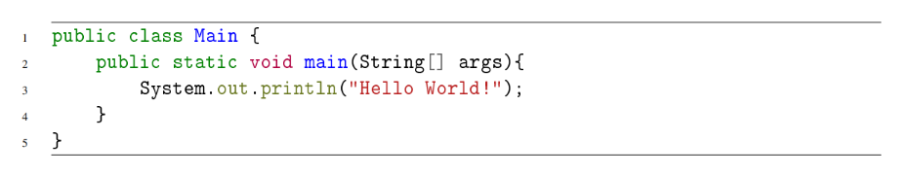
Pada bahasa pemrograman C:
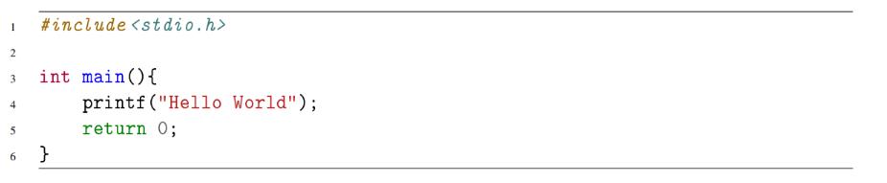
Pada bahasa pemrograman Python:
Selain sintaksnya yang sederhana Python juga memiliki beberapa kelebihan seperti banyak pustaka pihak ketiga, pustaka bawaan lengkap, gratis dan open source serta mudah dipelajari karena sintaksnya sederhana dan mirip bahasa Inggris sehingga cocok untuk Pemula.
Adapun beberapa kelemahan dari Python yaitu:
- Saat ini Python belum mendukung untuk pembuatan aplikasi di platform mobile seperti Android atau iOS.
- Konsumsi memory yang relatif besar sehingga tidak cocok digunakan untuk kasus-kasus yang membutuhkan memory dalam jumlah sangat besar.
- Kecepatan proses dari Python relatif lebih lambat jika dibandingkan dengan bahasa pemrograman.

MEGINSTAL PYTHON 3
Saat ini Python memiliki dua versi yang sering digunakan yaitu Python versi 2 dan versi 3. Untuk system operasi Linux dan macOS biasanya sudah terinstal Python versi 3 dan siap digunakan. Pada Ubuntu, Python dapat dijalankan pada terminal menggunakan perintah python3 seperti yang ada pada Gambar 1.2.
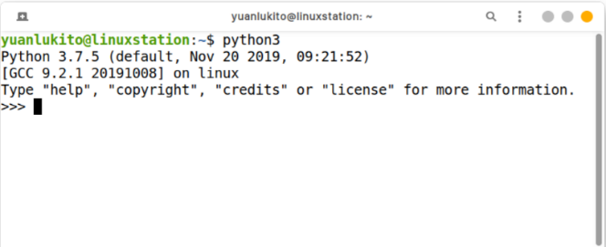
Gambar 1.2: Python versi 3 di Ubuntu Linux. Terinstall Python versi 3.7.5
Sedangkan untuk pengguna windows bisa mengunduh distribusi Anaconda yang tergolong mudah untuk diinstall. Pilihlah Anaconda Individual Edition 64-Bit Graphical Installer, seperti pada Gambar 1.3.
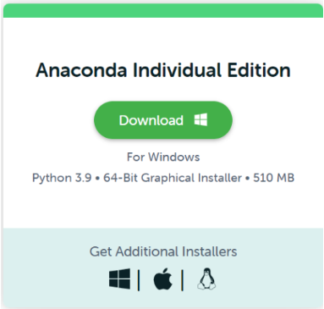
Gambar 1.3. Anaconda Individual Edition 64-Bit Graphical Installer

MENJALANKAN PYTHON MODE INTERAKTIF
Python Mode Interaktif adalah cara menjalankan Python dengan langsung mengetik perintah dan melihat hasilnya tanpa perlu membuat file program dulu. Setiap perintah yang diketik langsung dijalankan dan hasilnya langsung muncul, jadi bisa tahu apakah perintah kita benar atau salah. Untuk menjalankan python pada windows dapat dilakukan dengan cara Jalankan Anaconda Prompt, dan ketikkan perintah Python maka akan muncul seperti pada gambar 1.4 dan 1.5.
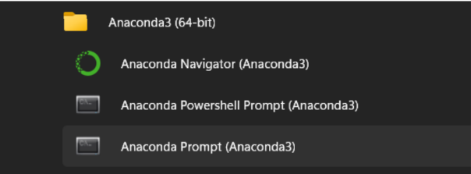
Gambar 1.4: Menu Anaconda Prompt setelah terinstall di Windows.
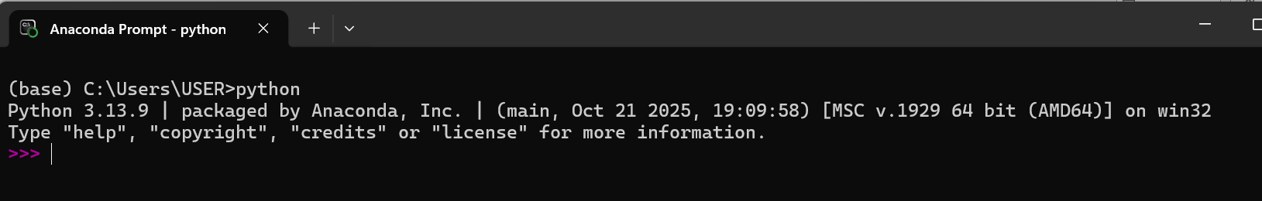
Gambar 1.5: Informasi versi Python akan ditampilkan dan siap menerima perintah.
Sebagai contoh, saat ingin menghitung luas segitiga yang alasnya memiliki panjang 10 cm dan tinggi 8 cm. Untuk menghitung luas segitiga tersebut, ketikkan masing-masing perintah seperti dibawah ini secara berurutan baris-perbaris, setelah itu diakhiri dengan menekan tombol Enter.
• alas = 10
• tinggi = 8
• luas = 0.5 * alas * tinggi
• luas
Hasilnya akan seperti yang ditunjukkan pada Gambar 1.6.
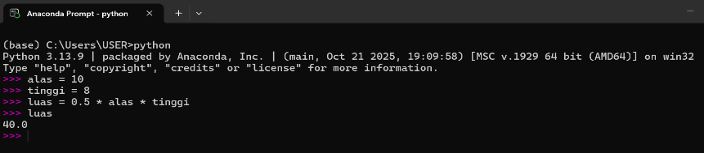
Gambar 1.6: Menghitung Luas Segitiga dengan bantuan Python
Perintah pertama dan kedua adalah perintah assignment, yaitu mengisi nilai variabel alas dengan nilai 10 dan variabel tinggi diisi dengan nilai 8. Sedangkan perintah ketiga mengisi variabel luas dengan hasil perhitungan 0.5 ∗ panjang ∗ tinggi. Perintah terakhir adalah menampilkan isi dari variabel luas.

EDITOR UNTUK PYTHON
Untuk menulis suatu program, anda memerlukan editor untuk menuliskan source code yang diinginkan. Semakin canggih suatu editor, biasanya akan sangat mempermudah dalam pembuatan program. Beberapa editor yang biasanya dipakai untuk membuat program dalam Bahasa pemrograman Python antara lain:
• Visual Studio Code + Python Extension for Visual Studio Code (https://code.visualstudio.com/).
• PyCharm (https://www.jetbrains.com/pycharm/).
• Spyder (https://www.spyder-ide.org/).
• ActivePython (https://www.activestate.com/products/activepython/).
• IDLE (https://docs.python.org/3/library/idle.html).

MENJALANKAN SCRIPT PYTHON DI TERMINAL/CONSOLE
Interpreter Python juga mendukung mode script, yaitu menjalankan daftar perintah-perintah (yang disimpan dalam file .py) secara langsung tanpa anda harus mengetikkannya lagi satu-persatu. Untuk menjalankan script Python menggunakan Terminal/Command Prompt, bukalah Terminal (pada Ubuntu) atau Anaconda Prompt (pada Windows). Ketikkan perintah python3 namafile.py (Ubuntu) atau python namafile.py pada Windows. Sebagai contoh, buatlah sebuah file baru bernama nilaitukardollar.py, ketiklah kode program berikut di dalam file tersebut, kemudian simpan di suatu tempat.
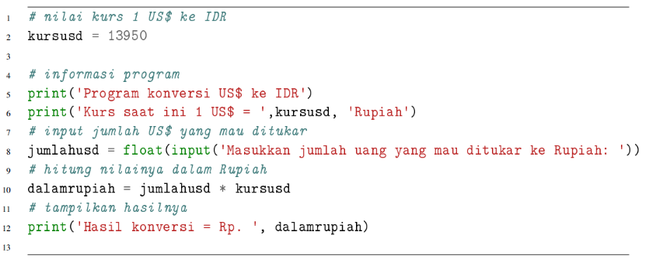
Untuk menjalankan script tersebut, gunakan perintah python3 nilaitukardollar.py (Ubuntu) atau python nilaitukardollar.py (Windows). Pada Ubuntu, tampilan hasilnya dapat dilihat pada Gambar 1.7.
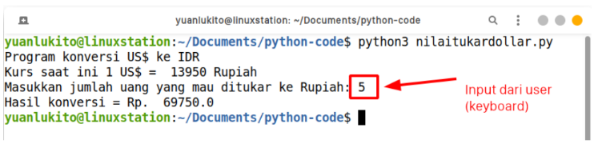
Gambar 1.7: Menjalankan script Python di Terminal
MENCARI BUG DAN MEMPERBAIKINYA (DEBUGGING)
Dalam pemrograman bug adalah suatu istilah yang berarti ada kesalahan dalam program. Ada dua jenis kesalahan dalam pemrograman yaitu kesalahan dalam menulis program yang sering disebut dengan syntax error atau compile error biasanya terjadi karena kesalahan dalam mengetik(typo) dan kesalahan saat program berjalan yang biasanya disebut dengan runtime error, jenis kesalahan ini lebih sulit ditemukan dan diperbaiki dibanding jenis kesalahan yang pertama.
Python menggunakan sistem interpreter yang membaca kode baris per baris. Jika suatu baris benar, langsung dijalankan. Jika ada kesalahan, program langsung berhenti dan tidak melanjutkan ke baris berikutnya. Sebagai contoh, perhatikan kode program berikut ini:
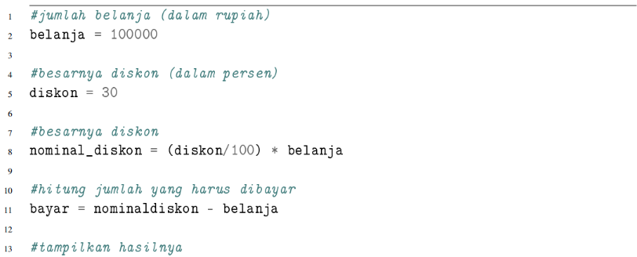
Program ini menghitung total bayar untuk belanja Rp. 100.000 dengan diskon 30%. Namun saat dijalankan, program error di baris ke-11 dengan pesan NameError. Kesalahannya adalah pada baris ke-8, nama variabelnya nominal_diskon (pakai garis bawah) dan baris ke-11, ditulisnya nominaldiskon (tanpa garis bawah). Karena salah ketik, Python menganggap nominaldiskon adalah variabel baru yang belum dibuat, sehingga program tidak bisa jalan.
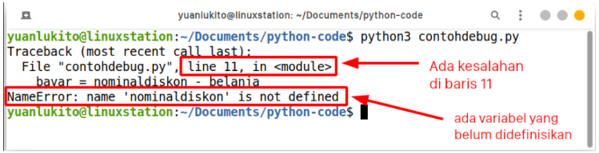
Gambar 1.8: Kesalahan yang muncul saat script dijalankan.
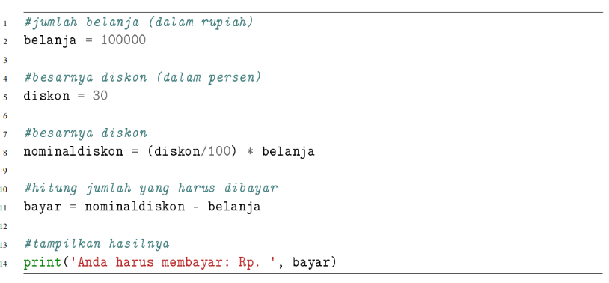
Setelah diperbaiki, maka sekarang script dapat dijalankan dengan baik sampai selesai seperti yang terlihat pada Gambar 1.9.
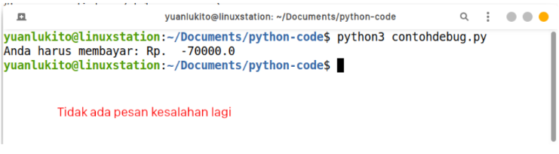
Gambar 1.9: Script sudah bisa dijalankan sampai selesai dengan baik.
Program ini berjalan tanpa error, tapi hasilnya salah. Seharusnya belanja Rp. 100.000 dengan diskon 30% bayarnya Rp. 70.000, tapi program menampilkan -70000. Kesalahannya di baris ke-11 yaitu rumus perhitungannya terbalik. Yang seharusnya Harga bayar = Harga barang Diskon namun pada program dituliskan Harga bayar = Diskon - Harga barang sehingga hasilnya jadi minus. Perbaiki script tersebut menjadi seperti berikut ini:
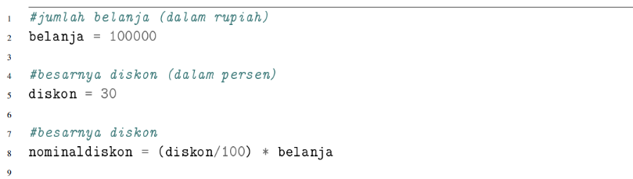
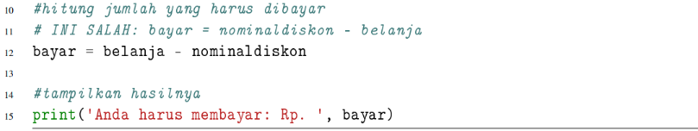
Setelah diperbaiki, script tersebut akan menghasilkan hasil yang benar sesuai dengan yang diharapkan. Hasilnya dapat dilihat pada Gambar 1.10.
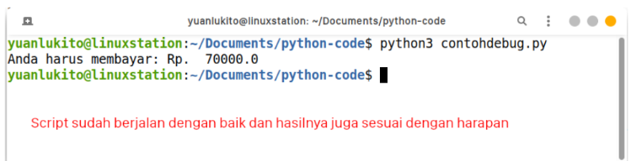
Gambar 1.10: Hasil sudah sesuai dengan yang diharapkan.

BAGIAN 2: LATIHAN MANDIRI (60%)
Link github : https://github.com/banny05/laporanPrAlPro-71251223-.git

SOAL 1.1
- Langkah pertama, mengaktifkan %matplotlib inline agar grafik bisa tampil langsung di Jupyter Notebook. Kemudian kita mengimport library matplotlib.pyplot dengan nama singkat plt untuk membuat grafik, dan library numpy dengan nama singkat np untuk perhitungan matematika.
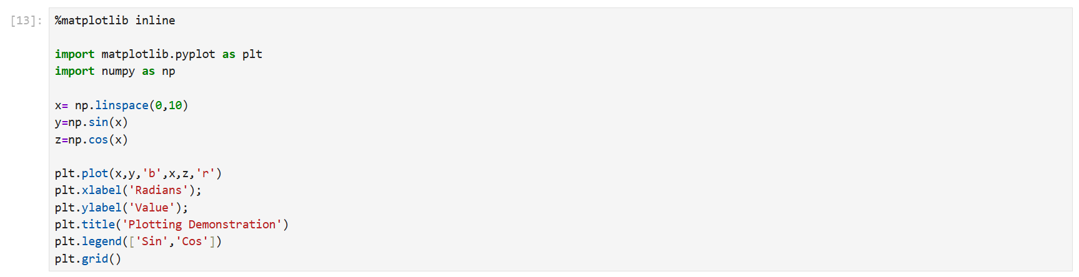
- Langkah kedua, membuat variabel x yang berisi angka-angka dari 0 sampai 10 menggunakan fungsi np.linspace(0,10). Fungsi ini menghasilkan angka-angka yang tersebar merata dalam rentang tersebut.
- Langkah ketiga, menghitung nilai sinus dari x dan menyimpannya di variabel y dengan perintah np.sin(x). Kemudian kita juga menghitung nilai cosinus dari x dan menyimpannya di variabel z dengan perintah np.cos(x).
- Langkah keempat, membuat dua garis grafik sekaligus menggunakan plt.plot(x,y,'b',x,z,'r'). Di sini grafik pertama adalah sin dengan warna biru ('b'), dan grafik kedua adalah cos dengan warna merah ('r').
- Langkah kelima, menambahkan label untuk sumbu x dengan tulisan 'Radians' menggunakan plt.xlabel(), label untuk sumbu y dengan tulisan 'Value' menggunakan plt.ylabel(), judul grafik 'Plotting Demonstration' menggunakan plt.title(), dan legenda yang menunjukkan bahwa garis biru adalah Sin dan garis merah adalah Cos menggunakan plt.legend(['Sin','Cos']).
- Langkah keenam, menambahkan garis grid pada grafik menggunakan plt.grid() agar grafik lebih mudah dibaca. Hasilnya adalah grafik yang menampilkan gelombang sinus berwarna biru dan gelombang cosinus berwarna merah yang saling berpotongan.
- Untuk melihat keseluruhan hasil dapat dilihat pada gambar dibawah ini.
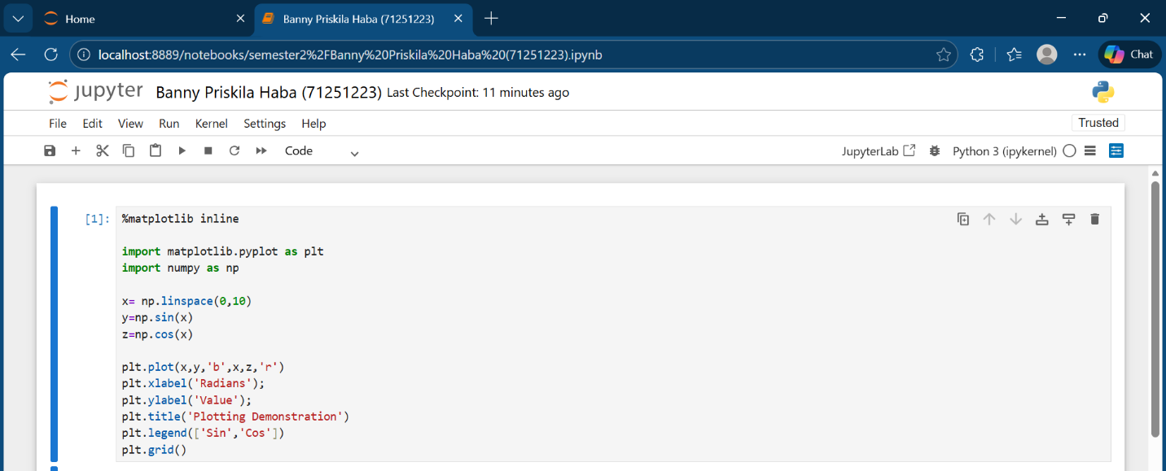
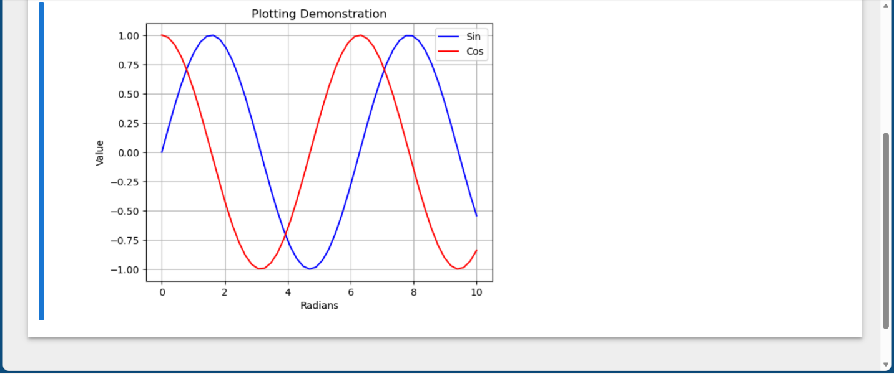

SOAL 1.2
- pada program ini diminta untuk menghitung keuntungan dari investasi emas dalam bentuk rupiah dan persentase.
- Langkah pertama, menentukan data awal dengan mendefinisikan variabel ‘gram1’ untuk menyimpan berat emas yaitu 25 gram, ‘harga_beli’ untuk menyimpan harga beli emas per gram yaitu Rp 650.000, dan ‘harga_sekarang’ untuk mennyimpan harga emas saat ini yaitu Rp. 685.000 per gram seperti pada gambar dibawah ini.
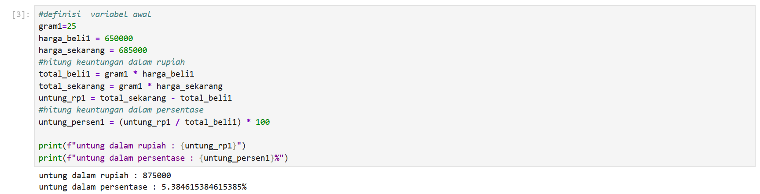
- Langkah kedua, menghitung total uang yang dikeluarkan untuk membeli emas dengan cara mengalikan berat emas dengan harga beli emas per gram lalu disimpan dalam variable total_beli1. Setelah itu hitung total harga emas saat ini dengan mengalikan berat emas dengan harga emas saat ini lalu disimpan dalam variable total_sekarang seperti pada gamabr di bawah ini.
- Langkkah ketiga, menghitung keuntungan dalam rupiah dengan cara mengurangi total harga emas saat ini dengan total uang yang dikeluarkan untuk membeli emas dan disimpan dalam variabel untung_rp1.
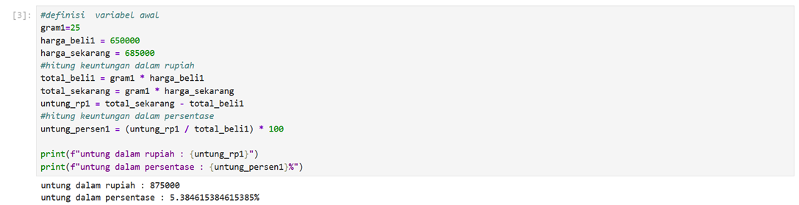
- Langkah keempat, menghitung keuntungan dalam persentase dengan cara membagi keunntungan dalam rupiah dengan total uang yang dikeluarkan lalu hasilnya dikali dengan 100.
- Langkah kelima, untuk menndapatkan output ketik perintah print seperti pada gambar.
- Setelah di run akan menghasilkan output seperti pada gambar dibawah ini.

- Program ini menghitung keuntungan dari investasi emas yang dibeli dalam dua waktu berbeda, kemudian menghitung total keuntungan dalam rupiah dan persentase.
- Langkah pertama, mendefinisikan variabel untuk pembelian pertama dengan nama variabel gram1 menyimpan berat emas pertama yaitu 25 gram dengan harga beli pertama Rp 650.000 per gram disimpan dalam variabel harga_beli1. Kemudian untuk pembelian kedua yaitu gram2 sebanyak 15 gram dengan harga_beli2 Rp 685.000 per gram. Harga emas saat ini disimpan di variabel harga_sekarang yaitu Rp 715.000 per gram.
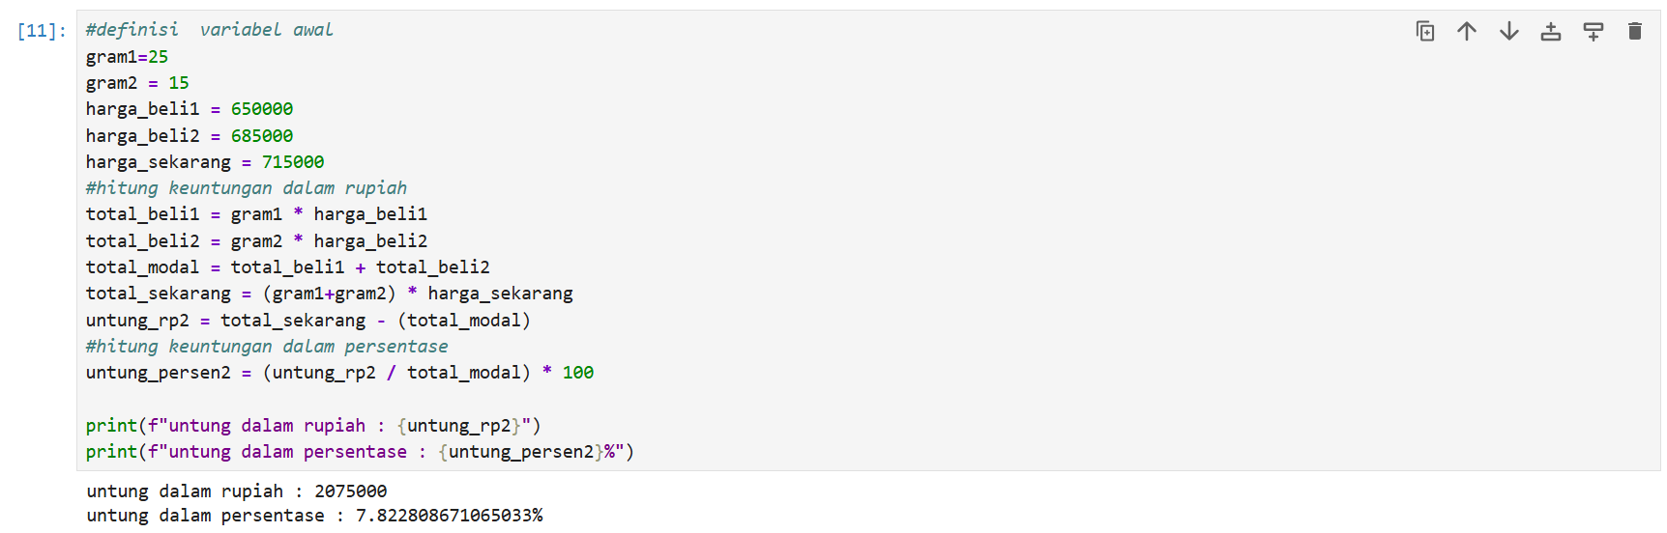
- Langkah kedua, menghitung total uang yang dikeluarkan untuk pembelian pertama dengan mengalikan gram1 dengan harga_beli1, hasilnya disimpan di total_beli1. Kemudian menghitung total pembelian kedua dengan mengalikan gram2 dengan harga_beli2, hasilnya disimpan di total_beli2. Setelah itu menjumlahkan kedua total pembelian tersebut untuk mendapatkan total modal keseluruhan yang disimpan di variabel total_modal.
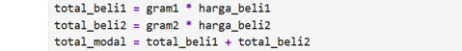
- Langkah ketiga, menghitung total nilai emas sekarang dengan cara menjumlahkan gram pembelian pertama dan kedua yaitu (gram1+gram2), kemudian mengalikannya dengan harga_sekarang. Hasilnya disimpan di variabel total_sekarang.
- Langkah keempat, menghitung keuntungan dalam rupiah dengan cara mengurangi total_sekarang dengan total_modal, hasilnya disimpan di variabel untung_rp2.
- Langkah kelima, menghitung keuntungan dalam persentase dengan cara membagi untung_rp2 dengan total_modal, lalu hasilnya dikali 100. Nilai ini disimpan di variabel untung_persen2.
- Langkah keenam, untuk menndapatkan output ketik perintah print seperti pada gambar.
- Setelah di run akan menghasilkan output seperti pada gambar dibawah ini.

SOAL 1.3
Program ini menghitung berapa lama waktu yang dibutuhkan untuk mencapai target tabungan tertentu berdasarkan uang awal, uang yang ditabung setiap akhir tahun, dan bunga tahunan.
- Langkah pertama buat definisi variabel dari uang awal Erika yaitu Rp 200.000.000 disimpan dalam variabel uang_awal, lalu variabel target uang yang ingin dicapai oleh Erika disimpan dalam variabel uang_akhir dan juga variabel bunga pertahun sebesar 10% disimpan dalam variabel bunga_tahun.
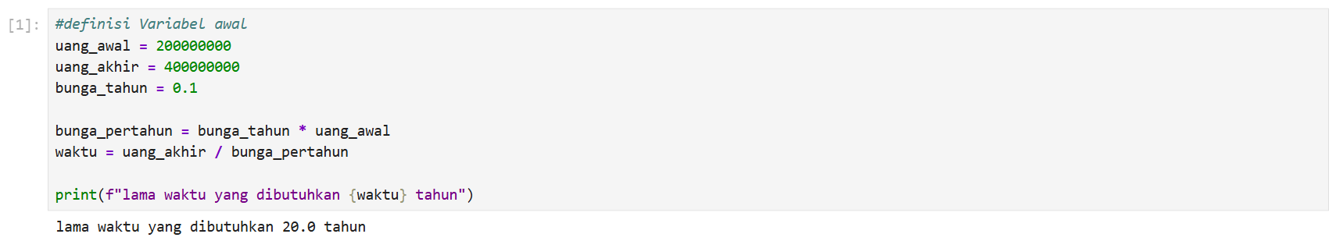
- Langkah kedua, menghitung berapa besar bunga yang didapat setiap tahun dengan cara mengalikan bunga_tahun dengan uang_awal. Hasilnya disimpan di variabel bunga_pertahun.
- Langkah ketiga, menghitung berapa tahun yang dibutuhkan dengan cara membagi selisih antara uang_akhir dan uang_awal dengan bunga_pertahun. Dengan menggunakkan rumus waktu = (target - modal awal) / bunga per tahun. Hasilnya disimpan di variabel waktu.

- Langkah keempat, buat perintah ‘print’ untuk melihat berapa banyak waktu yang dibutuhkan untuk menncapai target. Dapat dilihat pada gambar berikut.
- Setelah di run akan menghasilkan output seperti pada gambar dibawah ini.

